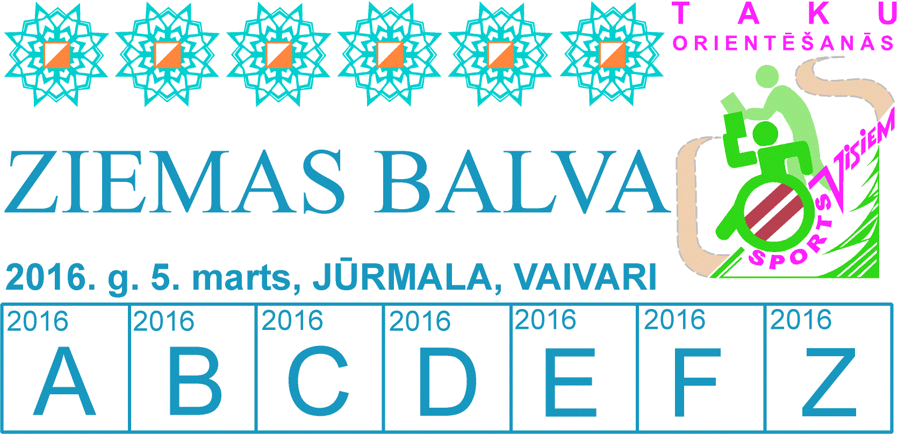
Atklātās Taku orientēšanās sacensības

„ZIEMAS BALVA ’2016””
Nolikuma pielikums
(Biļetens NR 2)

Sacensību dalībniekiem NRC „Vaivari” iekštelpās ir jāievēro sekojošais:
- Staigāt virsdrēbēs aizliegts, tāpēc tās ir jānodod garderobē;
- Skriet NRC „Vaivari” iekštelpās STINGRI AIZLIEGTS!!!
Pārkāpējus diskvalificēs un izraidīs no NRC „Vaivari” telpām.
- Ievērot NRC Vaivari iekšējās kārtības noteikumus
http://www.nrcvaivari.lv/sites/default/files/editor/ieksejas_kartibas_noteikumi.pdf
Programma
Laiks | Programmā | Piezīmes
No pl 11⁰⁰ | Dalībnieku reģistrācija, informācija un iesācēju apmācība mācību sektorā
No pl 12⁰⁰ līdz 14³⁰ | Starts | Katrs dalībnieks, norādītajā laika posmā, brīvi izvēlas savu startēšanas laiku
Līdz pl 15⁰⁰ | Jautājumi un atbildes | Tiks atbildēts uz iesācēju interesējošajiem jautājumiem, kuri šiem būs radušies pēc distances veikšanas
Pēc pl 15⁰⁰ | Apbalvošana
Kartes
Iekštelpu karte
Mērogs 1:500
Objektu (orientieru) īpašie apzīmējumu paraugi ir attēloti kartes rāmī, lejas daļā;
Orientēšanās sākuma jeb starta un finiša vieta attēlota ar vienādmalu trijstūri;
TempO uzdevumu stacijas ar aplīti;
Uzdevumu staciju iziešanas secība kartē ir savstarpēji savienota ar līniju;
Iekštelpā pārvietošanās atļautās vietas ir attēlotas dažādu toņu, brūnā krāsā;
Iekštelpu kartes otrajā pusē ir iedrukāti fotoorientēšanās uzdevumi.
TempO uzdevumu kartes
Mērogs 1:4000
Katrā stacijā uzdevumu karšu fragmenti ir savstarpēji sastiprināti blociņa veidā un pārklātas ar vāciņu.
TempO risinājum kartes
Mērogs 1:1000
Risinājumu kartes, kurās ir attēlotas KP zīmju izvietojums dabā un pareizās atbildes, katrs dalībnieks saņems pēc pl 15⁰⁰, lai analizētu savu uzdevumu veikumu.
Distance
NRC „Vaivari” iekštelpu pirmajos trijos stāvos, dažādās vietās tiks iekārtotas:
5 TempO uzdevumu stacijas;
Katrā stacijā dalībniekam būs jāveic 5 uzdevumi (precīzāka informācija zemāk);
Visā distances garumā (t.i. no starta uz TempO stacijām un līdz finišam) dalībniekam ir jāveic arī fotoorientēšanās uzdevumi (precīzāka informācija zemāk);
Distances kopējais garums (ja pārvietojas pa kāpnēm) – apm. 450,7 metri. Ja pārvietojas izmantojot tikai liftu – apm. 372,3 metri.
Foto-O - 11 uzdevumi (precīzāka informācija zemāk);
Distances veikšanas kārtība
TempO uzdevumu veikšanai un Fotoorientēšanās attēlos redzamo vietu atrašanai, labu rezultātu sasniegšanai ir vajadzīgas tikai labas novērošanas spējas, apķērība un attapība, bet fiziskais spēks un ātrums nav vajadzīgs.
Tāpēc pārvietošanās uz TempO uzdevumu stacijām ir jāveic tikai ejot.
Dalībnieks drīkst telpā pārvietoties tikai pa tām vietām, kuras kartē ir attēlotas brūnā krāsā, kāpnēm un liftu.
Neliela atkāpe no Taku-O sacensību noteikumiem:
Šajās sacensībās uz stāviem ir atļauts iet arī pa kāpnēm, tomēr ir ieteicams vismaz vienreiz ieiet arī liftā;
Darbība TempO uzdevumu stacijās
- Starta vietā dalībnieks saņem NRC „Vaivari” iekštelpas karti, kurā ir norādīta starta vieta un 5 TempO uzdevumu staciju vietas.

- Dalībnieks distancē uz TempO uzdevumu staciju dodas līdz vietai, kur ir uzraksts „STOP! Gaidi tiesneša uzaicinājumu.”. Šajā vietā dalībnieks rindas kārtībā gaida, kad tiesnesis uzaicinās ieiet uzdevumu stacijā;

- TempO uzdevumu stacijā dalībnieks apsēžas uz krēsla ar skatu caur logu uz pagalmu. Pagalmā pie dažādiem orientieriem būs saredzamas 6 KP zīmes. Tiesnesis parāda visas, caur logu redzamās KP zīmes un nosauc piederošos burtus katrai zīmei;

- Tiesnesis dalībniekam izsniedz blociņa veidā sastiprinātus 5 karšu fragmetus, kuri ir pārklāti ar vāciņu. Katrā lapas pusē, kartes fragmentā ir iedrukāts 1 KP aplis, zem kartes fragmenta ir KP vietas apraksts jeb leģenda;

- Kad tiesnesis dod komandu „Laiks sākt!” un iedarbina hronometru, dalībnieks atver blociņa vāciņu un veic pirmo uzdevumu, nosakot kura no ārā redzamajām 6 KP zīmēm, atbilst KP aplīša centram un vietas aprakstam;

- Savu lēmumu dalībnieks apstiprina, nosaucot attiecīgo burtu, lietojot starptautisko fonētisko alfabētu:
A – Alfa, B – Bravo, C – Čarlī, D – Delta, E – Eko, F – Fokstrot vai Z – Zero.
Atbildi Z – Zero dalībnieks nosauc tad, ja viņš uzskata, ka ne viena no KP zīmēm neatbilst KP aplīša centram un leģendai.;

- Pēc lēmuma pieņemšanas dalībnieks šķir nākošo lapas pusi un veic nākošo uzdevumu.
Dalībnieks nedrīkst šķirt atpakaļ, iepriekšējā uzdevuma lapas pusi, kā arī, kamēr nav atbildējis attiecīgo uzdevumu, nedrīkst šķirt nākošo lapas pusi;

- Tiesnesis dalībnieka atbildes ieraksta dalībnieka kontrolkartiņā;

- Kad dalībnieks atbild 5. (pēdējo) uzdevumu, tiesnesis aptur hronometru un pieraksta laiku.

Kontrollaiks
- Katrā stacijā ir arī noteikts kontrollaiks - 30 sekundes katram uzdevumam.
Piemēram:
ja stacijā ir pieci uzdevumi 30 x 5=150 sekundes jeb 2 minūtes 30 sekundes.
- Kad līdz kontrollaika beigām ir atlikušas 10 sekundes tiesnesis brīdina dalībnieku.
TempO sacensību vērtēšana
- Par katru nepareizu atbildi, dalībnieks saņem 30 soda sekundes.
- Rezultātu nosaka summējot visu staciju atbilžu laikus + soda sekundes.
- Uzvar dalībnieks ar vismazāko sekunžu summu.
FOTOORIENTĒŠANĀS
- NRC „Vaivari” iekštelpas kartei otrajā pusē būs 11 foto attēli;
- Katram foto attēlam būs viens jautājums;
- Atbildes varēs atrast pa ceļam, ejot uz TempO stacijām tajās vietās, kuru objektu fragmenti ir redzami foto attēlos;
- Attiecīgajā lodziņā zem jautājuma ir jāieraksta atbilde.
Orientēšanās divcīņas (TempO + Foto-O) vērtēšana
- Par katru pareizu atbildi TempO stacijās un Foto-O, dalībnieks izcīna 1 punktu;
- Rezultātu noteiks summējot abu orientēšanās paveidu iegūtos punktus;
- Ja diviem vai vairākiem dalībniekiem būs vienāds punktu skaits, tad augstāku vietu ieņem dalībnieks ar mazāku TempO distances sekunžu summu.
Ēdināšanas iespējas
Klubu (kolektīvu) komandām ir iespējams Vaivaros, Daily Restorānā pasūtīt pusdienas, iepriekš samaksājot uz pārskaitījumu.
Rēķina izrakstīšana un sīkāka informācija, kontaktējoties ar Daily Restorāna Vaivari vadītāju
E-pasts: vaivari@daily.lv
Tlf NR: 28303482 Gunita

